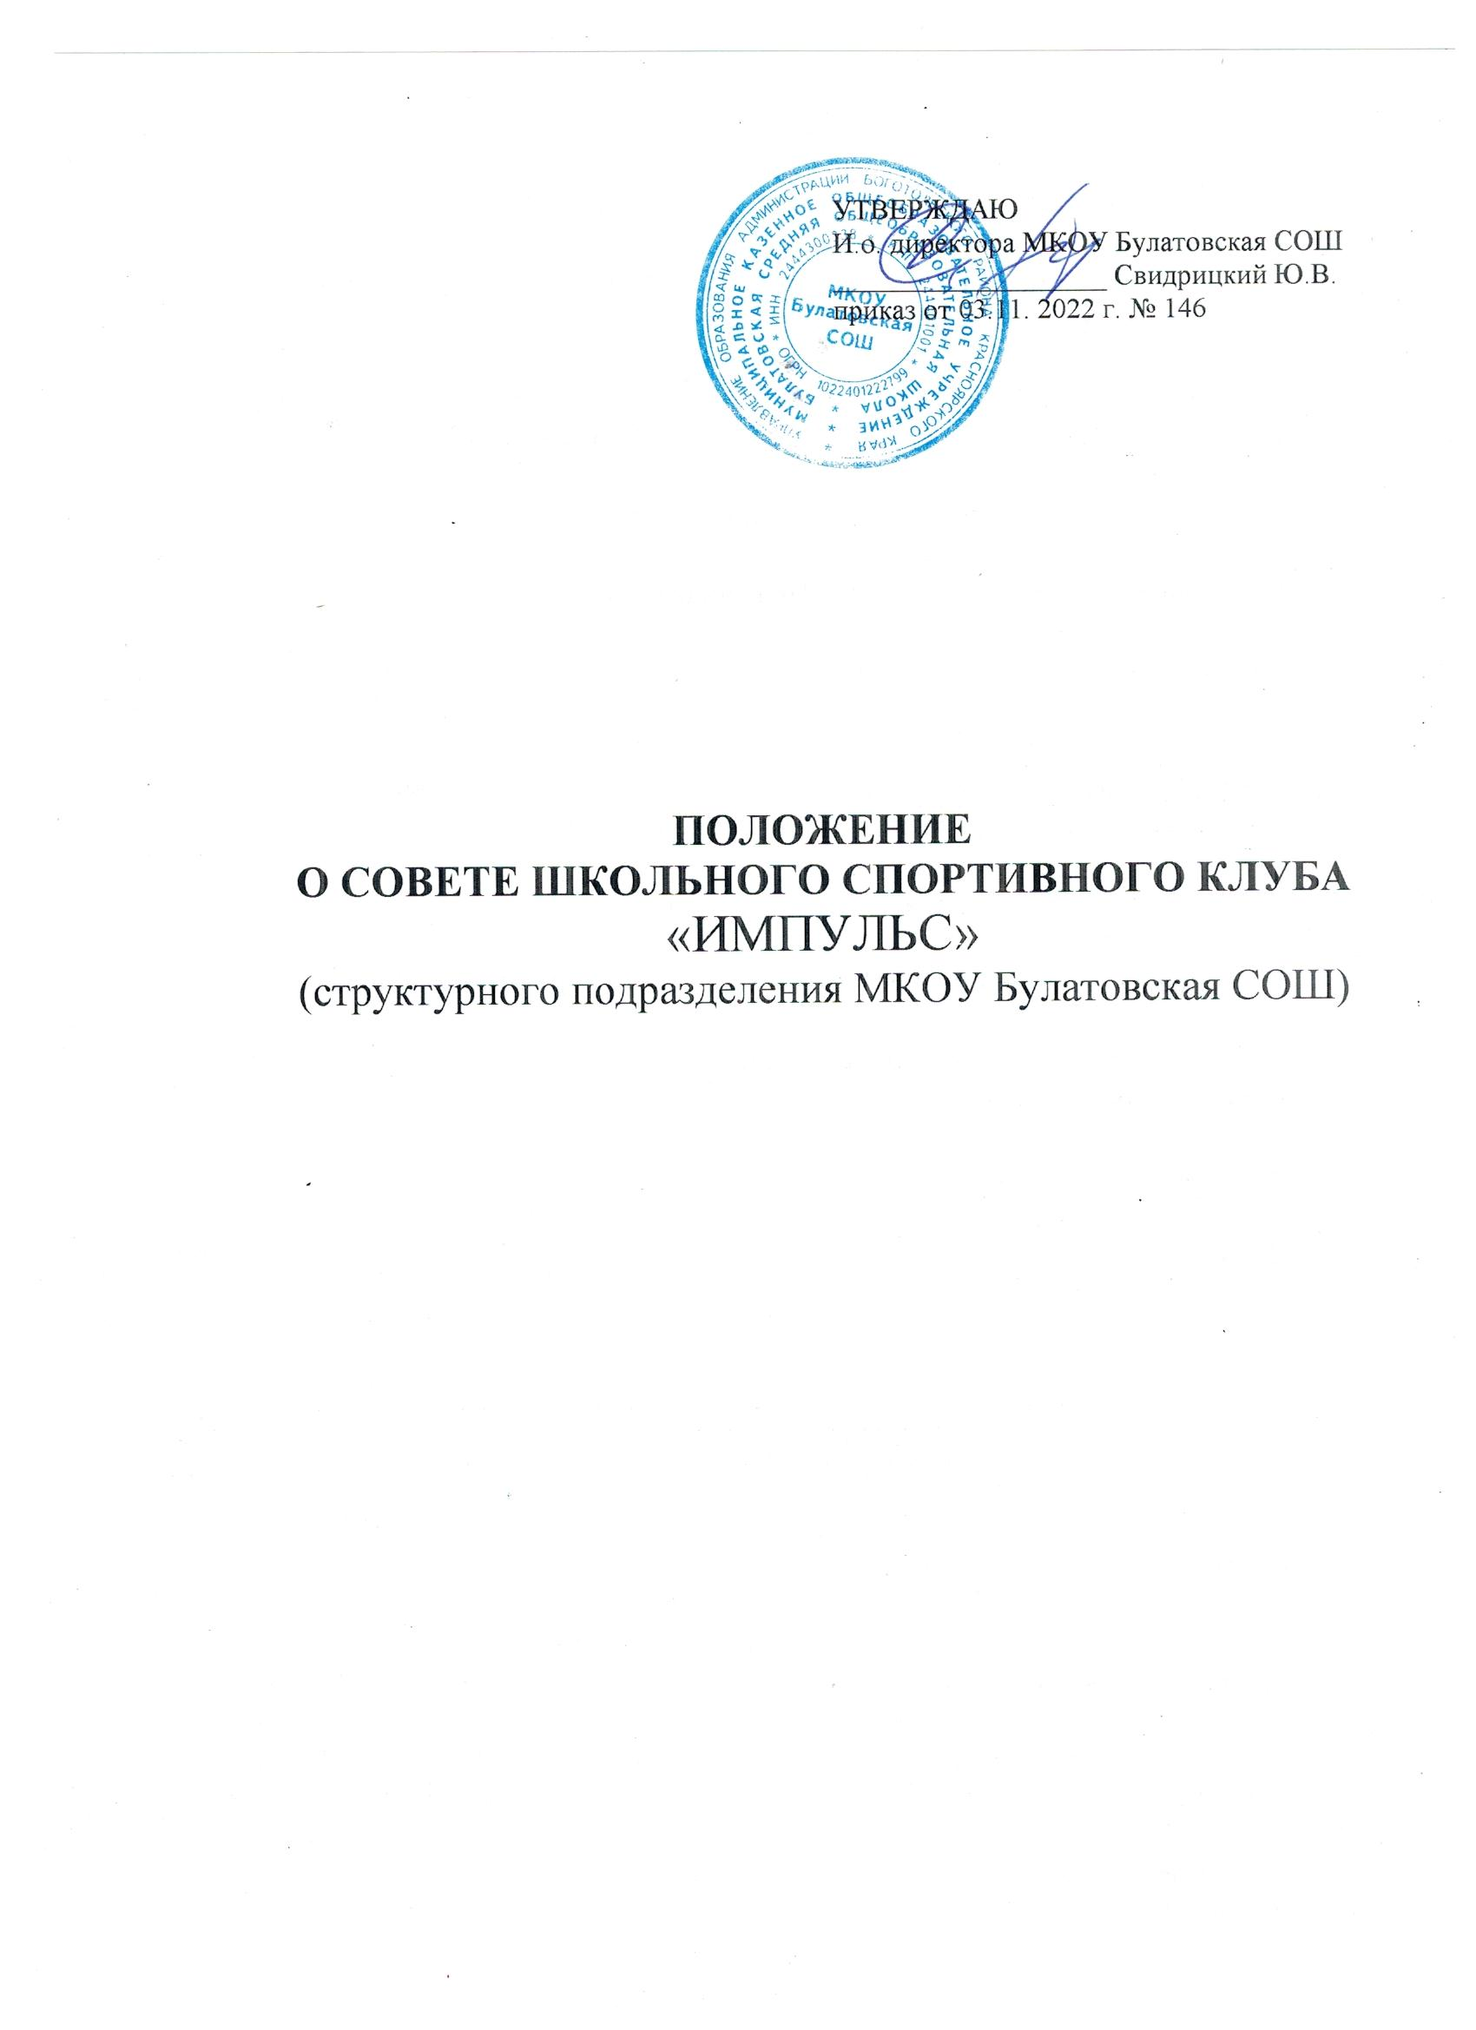

**1.Общие положения**

1.1 Совет школьного спортивного клуба (далее по тексту – «совет ШСК») является выборным органом самоуправления клуба.

1.2 Совет ШСК действует на основании законодательства Российской Федерации, Устава школы, Положения о ШСК и настоящего Положения.

**2. Цели и задачи**

2.1 Целями деятельности совета ШСК являются:

2.1.1 Усиление роли воспитанников в решении вопросов спортивной жизни школы;

2.1.2 Воспитание обучающихся в духе демократической культуры, социальной ответственности и гражданской активности;

2.2 Задачами деятельности Совета ШСК являются:

2.2.1 Представление интересов воспитанников в процессе управления ШСК.

2.2.2 Поддержка и развитие инициатив воспитанников в школьной и общественной жизни;

2.2.3 Защита прав обучающихся;

2.2.4 Привлечение обучающихся к участию в спортивных мероприятиях района, города, края и т.д.

2.2.5. Организация спортивных мероприятий совместно с руководителем ШСК.

**3. Функции Совета ШСК**

**Совет ШСК:**

3.1. Привлекает обучающихся к решению вопросов спортивной жизни школы: изучает и формулирует мнение школьников по вопросам спортивной жизни школы, представляет позицию воспитанников в органах управления школы, разрабатывает предложения по совершенствованию учебно-воспитательного процесса и физкультурно-оздоровительной работы школы.

3.2. Формулирует мнение воспитанников по вопросам, рассматриваемым в Совете ШСК.

3.3. Содействует реализации инициатив воспитанников во внеучебной деятельности: изучает интересы и потребности обучающихся в сфере внеучебной деятельности, создает условия для их реализации, привлекает воспитанников к организации воспитательной и спортивной работы в школе.

3.4. В ходе своей деятельности содействует разрешению конфликтных вопросов: участвует в решении проблем школы, согласовании интересов воспитанников, педагогов и родителей, организует работу по защите прав воспитанников, укреплению дисциплины и порядка.

3.5. Информирует обучающихся об организации спортивных программ и проектов как на территории школы, так и вне ее.

**4. Права Совета ШСК**

Совет ШСК имеет право:

4.1. Проводить на территории школы собрания, в том числе закрытые, и иные мероприятия не реже 1 раза в два месяца;

4.2. Размещать на территории школы информацию (на стендах и в школьных средствах информации), получать время для выступлений своих представителей на классных часах и родительских собраниях;

4.3. Направлять в администрацию школы письменные запросы, предложения и получать на них ответы;

4.4. Знакомиться с нормативными документами школы, спортивного клуба, отделения дополнительного образования детей и их проектами, вносить предложения по их совершенствованию;

4.5. Получать от администрации школы информацию по вопросам жизни школы и деятельности блока дополнительного образования;

4.6. Представлять интересы обучающихся в администрации школы, на педагогических советах, собраниях, посвященных решению вопросов жизни ШСК;

4.7. Проводить встречи с директором школы и другими представителями администрации по необходимости;

4.8. Проводить среди воспитанников опросы и референдумы;

4.9. Направлять своих представителей для работы в коллегиальных органах управления школы;

4.10. Организовывать работу общественных приемных Совета ШСК, сбор предложений воспитанников, ставить вопрос о решении поднятых воспитанниками проблем перед администрацией школы, другими органами и организациями;

4.11. Принимать решения по рассматриваемым вопросам, информировать воспитанников, администрацию школы о принятых решениях;

4.12. Пользоваться организационной поддержкой должностных лиц школы, отвечающих за воспитательную и спортивно-массовую работу, при подготовке и проведении мероприятий совета ШСК;

4.13. Вносить в администрацию школы предложения по совершенствованию учебно-воспитательного и физкультурно-спортивного процесса школы;

4.14. Вносить в администрацию школы предложения о поощрении и наказании обучающихся, при рассмотрении администрацией вопросов о дисциплинарном воздействии по отношению к воспитанникам, давать заключение о целесообразности его применения;

4.15. Создавать печатные органы;

4.16. Вносить предложения в план воспитательной, спортивной и физкультурно-массовой работы школы.

**5. Порядок формирования и структура Совета ШСК**

5.1 Совет ШСК формируется на выборной основе сроком на один год.

5.2. В состав совета спортивного клуба могут избираться обучающиеся, спортсмены-активисты, родители, педагоги.

5.3. Председателем Совета спортивного клуба является руководитель ШСК.

5.5. Выборы заместителя председателя Совета ШСК осуществляется на первом заседании Совета ШСК. Выборы считаются действительными, если на заседании присутствовало не менее 2/3 членов Совета ШСК. Решение принимается простым большинством из числа присутствующих членов Совета ШСК.